Услуги отправляются в накладную на склад, указанный в опциях рабочего места:
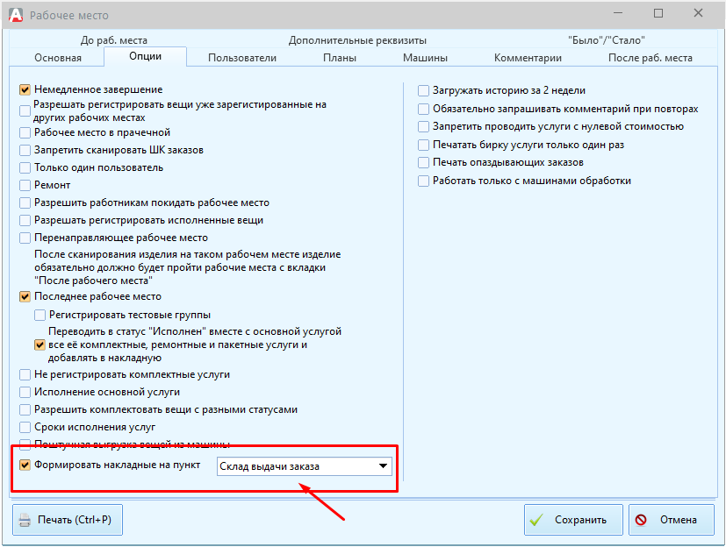
При работе этой опции учитываются такие глобальные опции как:
GL_INC_DAY_DOC_IN_WAY_FROM_WP (Перенос авто.наклад. на след. День)
GL_WP_AUTO_DOC_IN_WAY_BY_DATE_OUT (Авто накладные по дате выдачи)
Если включена опция рабочего места «Переводить в статус «Исполнен» вместе с основной услугой все её комплектные, ремонтные и пакетные услуги и добавлять в накладную», то все эти услуги также будут добавлены в накладную.
Если по какой-то причине накладная не будет создана или (в уже созданную) не добавлена услуга, то появится новое критичное уведомление об этом:
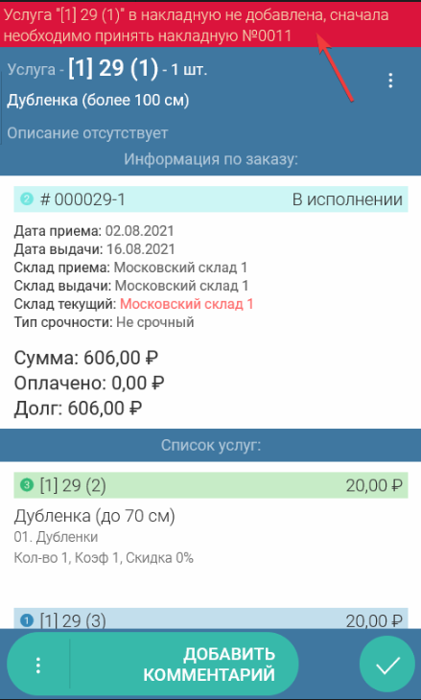
Если у нас последнее робочее место (переводим в статус исполненный) и мы сканируем услугу, и у нас заказ находится в статусе исполненный, то мы увидим уведомление:
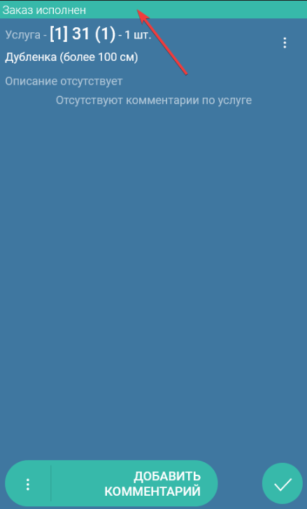
Если у нас 2 уведомления (ошибка и обычное) то цвет фона будет красным, а цвет текста не изменится у каждого уведомления:
